Как правильно носить медицинскую маску: какой стороной надевать к лицу – белой или голубой
В условиях распространения опасной коронавирусной инфекции, одним из обязательных защитных атрибутов стала медицинская маска. Она защищает дыхательные пути от попадания вредоносных частиц, а также предотвращает распространение вирусных микробов, исходящих от больного человека. Как оказалось, многие люди не знают, как правильно носить медицинскую маску, какой стороной надевать к лицу: белой или синей, где у нее верх, а где – низ.
Какой стороной носить медицинскую маску к лицу: белой или синей? – весьма интересный вопрос, ответы на который разнятся. Одни считают, что белая сторона всегда должна прилегать к лицу, а цветная «смотреть» наружу, другие, полагают, что все зависит от обстоятельств, а именно – болен человек или здоров. Так как правильно?
Прежде всего, нужно знать устройство медицинской маски. Она имеет 3 защитных слоя из нетканого материала:
- Светлый (белый) – мягкий гипоаллергенный материал из спанбонда, который хорошо поглощает влагу от выдыхаемого воздуха и пот;

- Цветной (синий, голубой, зеленый, розовый) – антибактериальный и влагоотталкивающий слой из синтетического материала;

- Средний – фильтрующий слой, сделанный из мельтблауна.

- Правильно надевать медицинскую маску нужно светлым слоем к лицу, цветным носить наружу!
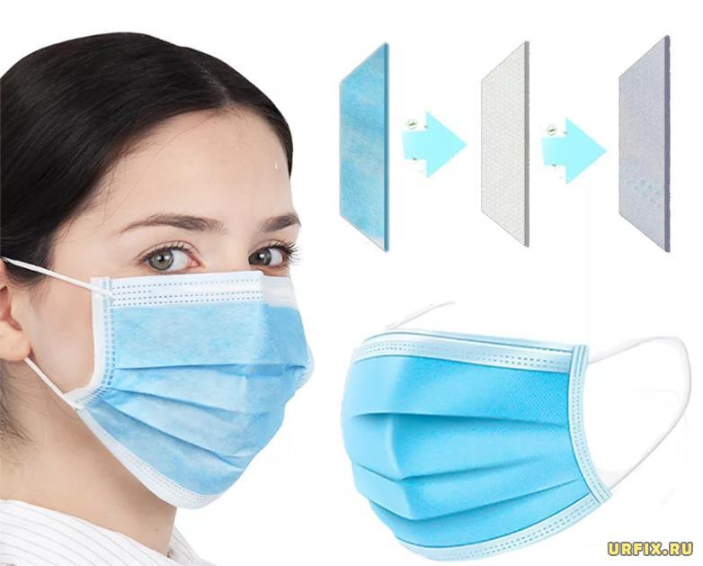

Почему именно так? Кожа на лице лучше контактирует с мягким гипоалергенным материалом. Если под рукой есть маска, то можно взять ее и наощупь попробовать потереть обе стороны, вывод очевиден.
Что касается цветного слоя, то он должен быть расположен от лица, в сторону окружающего мира. Это защитит от влаги, которая может содержать вирусные частицы. Можно просто посмотреть на то, как врачи носят маски. Синий слой – наружу, чтобы защититься от влаги, в том числе и от крови, если приходится с ней контактировать.
Почему именно так? Кожа на лице лучше контактирует с мягким гипоалергенным материалом. Если под рукой есть маска, то можно взять ее и наощупь попробовать потереть обе стороны, вывод очевиден.
Что касается цветного слоя, то он должен быть расположен от лица, в сторону окружающего мира. Это защитит от влаги, которая может содержать вирусные частицы. Можно просто посмотреть на то, как врачи носят маски. Синий слой – наружу, чтобы защититься от влаги, в том числе и от крови, если приходится с ней контактировать.

Где верх и низ у медицинской маски
Еще один актуальный вопрос, где верх и низ у медицинской маски?
Определить это легко. Сверху медицинской маски расположена полоска из специального гнущегося материала, который предназначен для того, чтобы плотно закрепить маску на носу. Внизу полоска отсутствует.
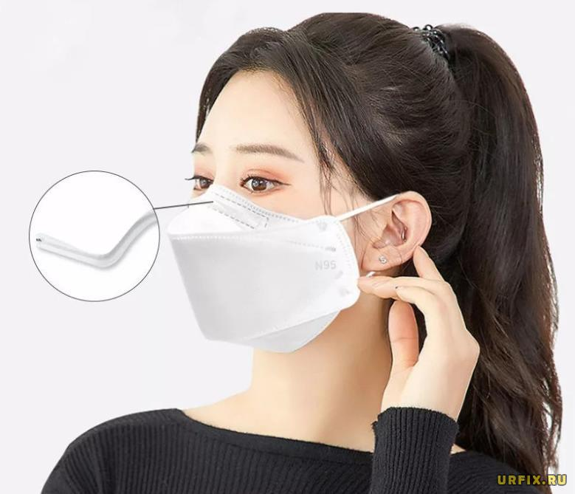

Как правильно надевать медицинскую маску
Важно при надевании маски соблюдать ряд рекомендационных правил:
- Очень важно помыть руки антибактериальным мылом или обработать их специальным гигиеническим средством, прежде чем надевать маску;
- Взять маску в руки и расправить ее, взявшись за края; Держась за резиновые петли или завязку, визуально осмотреть изделие и убедиться, что на нем нет повреждений;
- Расположить маску перед лицом, таким образом, чтобы светлая сторона была повернута к лицу, а голубая – наружу. Убедиться, что носовой фиксатор из гнущейся проволоки расположен сверху;
- Заправить резиновые петли за уши или завязать завязки за затылком;
- Аккуратно согнуть носовой фиксатор таким образом, чтобы маска максимально плотно прилегала к лицу в верхней части;
- Подтянуть маску к подбородку, взявшись за нижние края маски. Еще раз проверить плотность пролегания маски.

Как правильно снять медицинскую маску и утилизировать
Важно знать не только о правилах надевания и ношения маски, но также и как снимать ее.
Как правильно снять медицинскую маску и утилизировать:
- Предварительно необходимо помыть руки антибактериальным мылом или обработать дезинфицирующим средством;
- Не прикасаясь к маске развязать узелок завязки или подцепить ее за петлю;
- Удерживаясь за завязку или петлю поместить маску в пластиковый пакет или герметичный контейнер;
- Утилизировать. Выбросить в мусорное ведро, которое герметично закрывается;
- Еще раз помыть или обработать руки.

Графическая напоминалка:
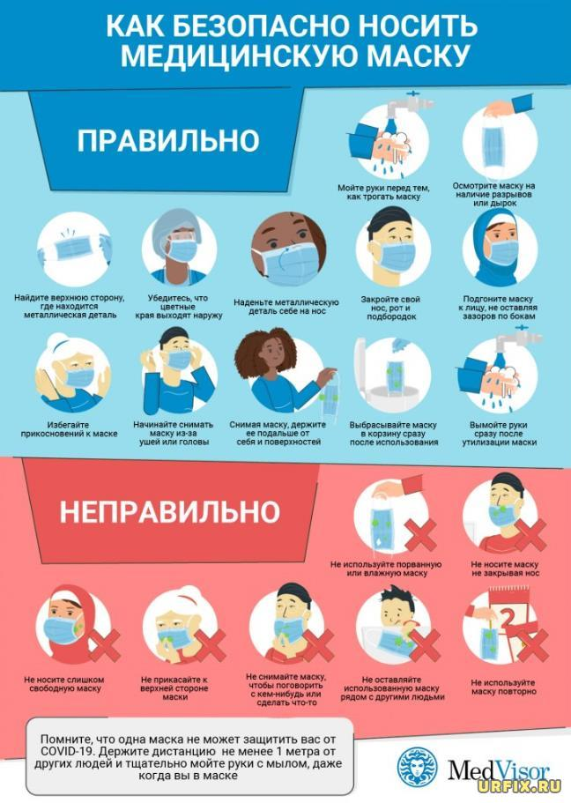

Как часто нужно менять одноразовую маску
Важно знать, как часто нужно менять одноразовую маску. Так как при долгом использовании изделия, оно теряет свою эффективность. Более того, оно превращается из средства защиты в источник потенциальной опасности. Так как на маске скапливаются болезнетворные бактерии и вирусные частицы.
2 часа – рекомендуемое время ношения маски. Затем ее следует поменять.

4 часа – крайний срок, после которого маска полностью перестает быть эффективной.

Необходимо незамедлительно заменить маску, если она стала влажной.

Стоит ли носить маску
Вокруг правил ношения масок существует множество споров. Большинство мнений сводятся к тому, что маски нужно носить лишь в замкнутых помещениях, где большие скопления людей, а также при непосредственном контакте с больными. В то время как на улице, данное средство защиты неэффективно.
Что говорят исследования об использовании медицинских масок в разных странах:
- Немецкие врачи считают, что маска не помогает защититься от коронавируса COVID-19 и даже напротив, может навредить, так как создает ложное чувство защищенности и увеличивает шанс заражения;
- Японские врачи утверждают, что носить маски следует только в тесных, плохо проветриваемых помещения. На улице они неэффективны;
- Их коллеги из Великобритании говорят, что ношение масок обязательно исключительно в клиниках, где есть высокая вероятность контакта с больными.
Можно подытожить: маска не является панацеей и при ношении в помещениях, так как она неплотно прилегает к лицу и не закрывает глаза, через которые вирус может проникнуть в организм.
Обязательна к ношению маска для людей, которые уже болеют или имеют ярко выраженные симптомы заболевания: кашель, насморк и прочие респираторные симптомы.

Чего нельзя делать при ношении маски
Важно не только знать, как одевать и снимать маску, но нужно также знать, чего делать не следует:
- Не дотрагиваться руками до маски во время ношения. Если все же такая необходимость возникла, то предварительно нужно обработать руки антисептиком;
- Не стягивать ее на подбородок, открывая нос. Подобные действия практически сводят на нет эффективность маски;
- Носить маску не более 2-4 часов. Использовании изделия свыше указанного времени превращает маску из средства защиты в потенциальную угрозу, так как на маске могут оседать вирусные частицы;
- Не использовать повторно одноразовую маску. Одноразовые медицинские маски имеют специальное защитное антибактериальное покрытие, которое разрушается при стирке и глажке. Поэтому пользоваться такой маской повторно бессмысленно.

